颱風莫拉菲 (0906)
颱風莫拉菲來勢洶洶，最終於本港以北近距離掠過，令天文台需要連續兩年（2008及2009年）發出九號烈風或暴風增強信號。
最值得留意的是某大電視台的新聞記者於九號信號下到九龍天星碼頭採訪的片段。記者在強風下難以站穩，頭盔更被吹走。
．本站的路徑圖
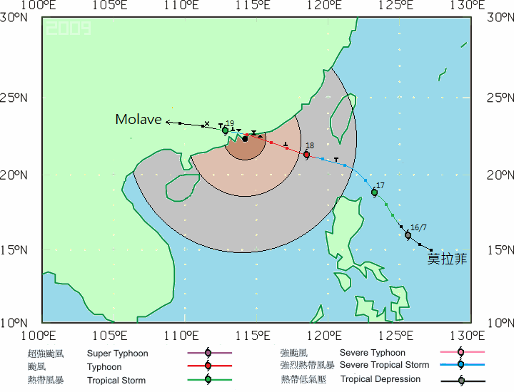
．香港天文台的路徑圖
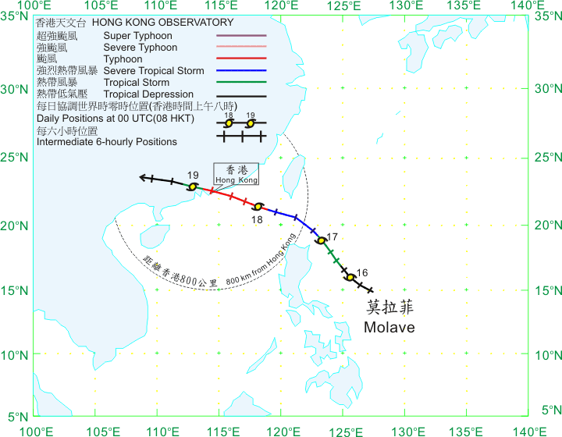
．莫拉菲接近本港時的路徑圖
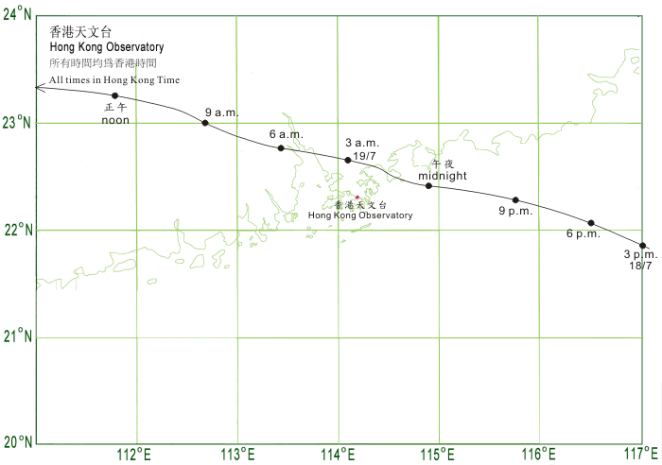
．天文台對莫拉菲發出的熱帶氣旋警告信號
信號 | 發出時間 | 與本港之距離 | 發出時強度
 | 17/7/2009 2215 | ESE 700km | S.T.S. 110km/h
 | 18/7/2009 1415 | ESE 310km | T.Y. 130km/h
 | 18/7/2009 2330 | E 100km | T.Y. 140km/h
 | 19/7/2009 0130 | ENE 70km | T.Y. 120km/h
 | 19/7/2009 0440 | WNW 80km | S.T.S. 105km/h
 | 19/7/2009 0640 | WNW 110km | S.T.S. 105km/h
 | 19/7/2009 1040 | WNW 200km | T.S. 75km/h
 | 19/7/2009 1315 | WNW 260km | T.D. 55km/h

．莫拉菲形成初期
西北太平洋的熱帶輻合帶於七月初頗為活躍，一個低壓區在7月10日形成，編號為91W。由於91W附近有多股擾動，令其於未來一兩天未能發展，強度受到抑壓。
隨著91W附近的熱帶擾動逐漸減弱消散，91W得以取得大量能源，迅速鞏固其結構並逐漸增強。聯合颱風警報中心（下稱JTWC）於14日早上對91W發出熱帶氣旋形成警報，預料系統於24小時內發展為熱帶氣旋的機會頗高。可惜當時系統發展速度減慢，該警報於翌日維持。此時91W逐漸向西北移動，橫過菲律賓以東海域。
91W的結構逐漸轉好，因此JTWC於15日將其升格為熱帶低氣壓，編號為07W。當時副熱帶高壓脊（簡稱副高）呈西北－東南走向，並位於07W之東北方。由於預料副高將會西伸，因此JTWC於首報的預測路徑預計07W初時向西北方移動，逐漸轉向西北偏西移動，大致移向香港鄰近海域。

．JTWC首份預測路徑圖
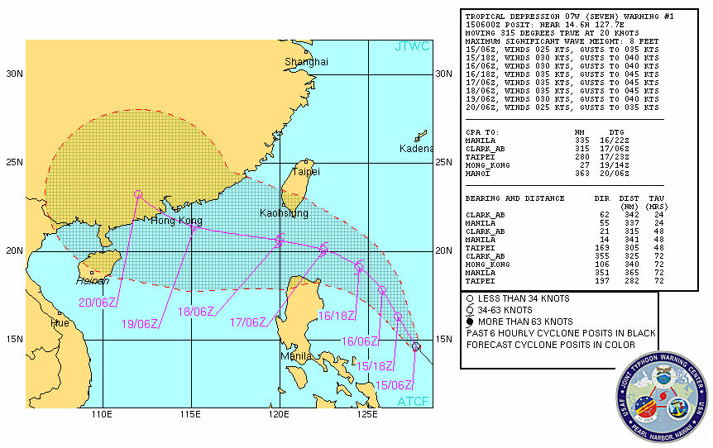
．07W形成初期的紅外線衛星雲圖
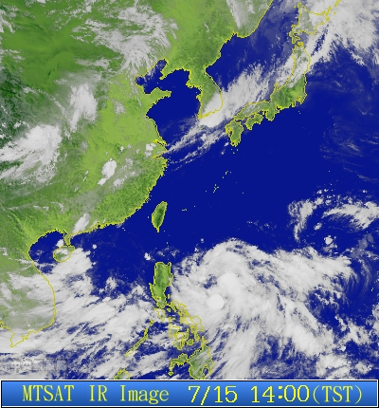
↑07W正逐漸發展，中心有對流爆發
香港天文台於15日晚上將07W升格為熱帶低氣壓。並發佈首份預測路徑圖。07W的增強速度頗慢，使用了一天的時間才增強為熱帶風暴。直至16日8時，日本氣象廳將07W升格並命名為莫拉菲。
莫拉菲是由菲律賓提供的名字，是當地一種製造傢俬的硬木。此名替代了2003年造成重大破壞而被除名的伊布都。伊布都當年曾令天文台發出八號烈風或暴風信號
各國氣象台均把預測路徑指向香港一帶，但由於預料南海的垂直風切變將會增強，對莫拉菲不利，因此預測的強度較弱。

．香港天文台首份預測路徑圖
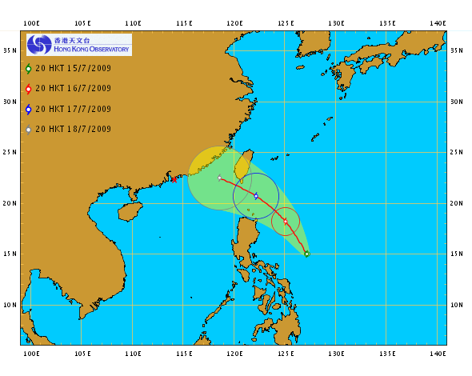
．7月15日的風場掃描
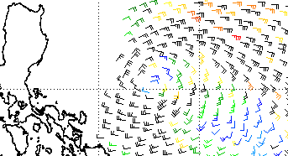
．2003年7月23日的衛星雲圖
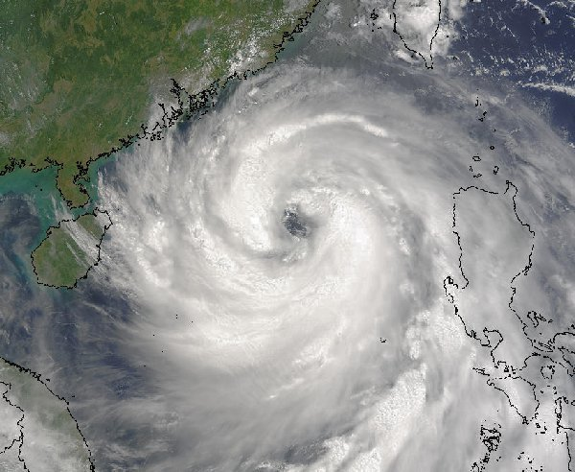
↑伊布都的環流廣闊

．7月24日早上的雷達圖像
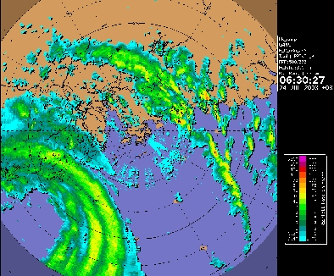
↑伊布都的大型風眼
．莫拉菲穩定地增強並步入南海
莫拉菲中心附近的垂直風切變較弱，提供一個良好的環境予莫拉菲增強。可是中心南方的垂直風切變頗強，令莫拉菲的對流雲團向西切離，因而拖慢了莫拉菲的增強速度。結果莫拉菲使用了一段長時間才能於中心以東重新發展一道有組織的螺旋雲帶，系統的增強速度逐漸加快。

．本港時間下午2時的垂直風切變分布圖
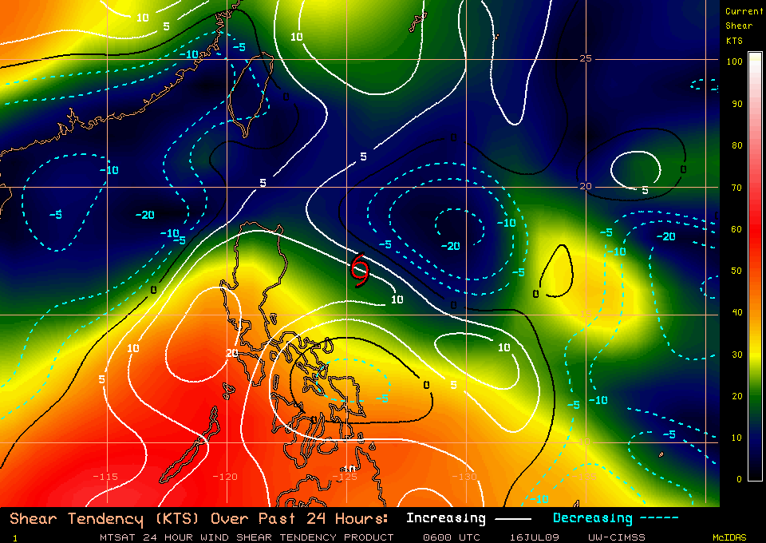
↑莫拉菲中心的垂直風切變頗弱，中心南方卻完全相反

在良好的環境下，莫拉菲繼續增強，並向西北或西北偏北方向移動，移向呂宋之東北方。莫拉菲此時逐漸發展出一個雲捲風眼，因此天文台於下午將莫拉菲升格為強烈熱帶風暴，該風眼可於衛星雲圖見到。
由於當時的預測路徑均非常接近本港，即使莫拉菲集結在800公里外，傳媒都非常留意其動態。

．7月17日早上的風場掃描
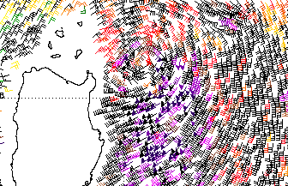
．7月17日下午2時30分的可見光衛星雲圖
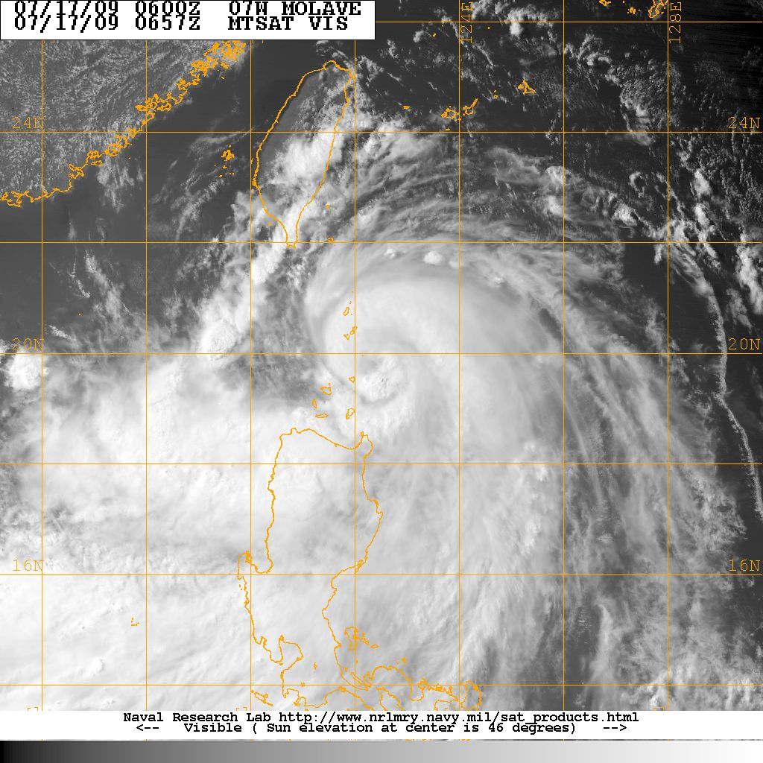
．蘋果日報於7月17日的報導
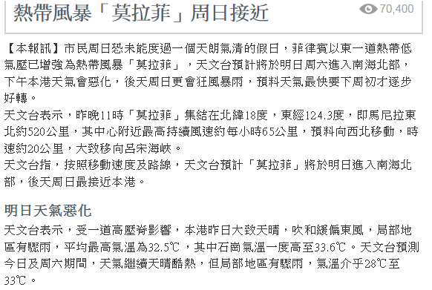
莫拉菲於17日晚上逐漸發展出一個高層風眼並進入南海北部。有見於此，天文台在當晚10時15分發出一號戒備信號，莫拉菲正位於本港之東南偏東約700公里。

．天文台在7月17日下午8時發佈的預測路徑圖
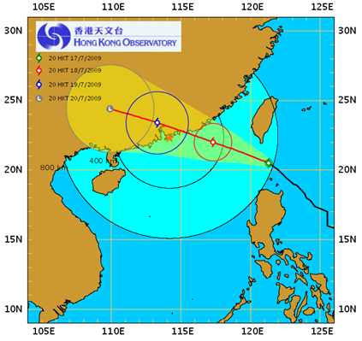
．7月18日上午一時的雷達圖像
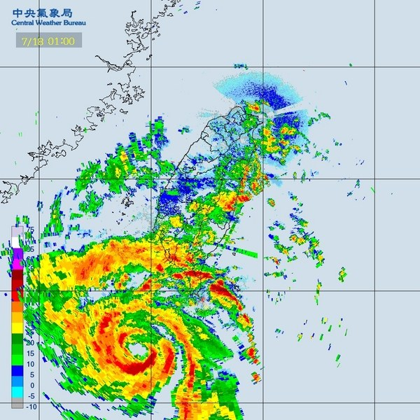
↑莫拉菲已成功發展出一風眼

副高早已西伸至華南沿岸一帶，隨著莫拉菲橫過巴士海峽及進入南海，其已到達副高的南方，因此它逐漸轉向西北偏西移動。莫拉菲在18日早上進入本港500公里範圍內，並增強為颱風。
由於莫拉菲結構緊密，在當天初期莫拉菲的環流未影響本港。本港只受到莫拉菲的外圍下沉氣流影響，天氣悶熱。天文台在下午2時30分錄得34.3度的高溫，屯門的氣溫更高達37度。
隨著莫拉菲逐漸靠近本港，天文台於下午2時15分改發三號強風信號。因地型屏障及莫拉菲的緊密結構的關係，當時本港未受強風影響，天文台改發三號信號屬預警性質。

．屯門的溫度濕度時間序列圖
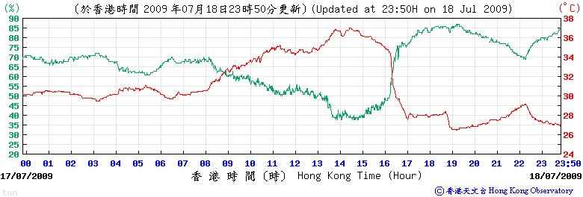
一道與莫拉菲相關的強烈外圍雨帶在3時30分開始從東向西掃過本港。受其影響，本港多處的氣溫急降至30度以下及錄得強勁陣風。雨帶過後，本港回復平靜。入夜後，縱使莫拉菲已於晚上8時闖入本港200公里範圍內，但本港風勢仍然偏弱。

．下午3時24分的雷達圖像
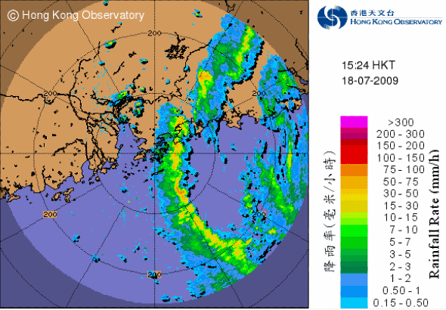
↑與莫拉菲相關的雨帶即將掃過香港

莫拉菲繼續以頗快的速度穩定地迫近本港，天文台在下午9時30分發出預警八號熱帶氣旋警告信號之特別報告，表示兩小時內將會改發八號信號。港內、外及港澳兩地之間的交通隨即暫停，巴士亦停駛。最終天文台在下午11時30分改發八號西北烈風或暴風信號，當時莫拉菲只位於本港以東約100公里。
．下午6時正的雷達圖像
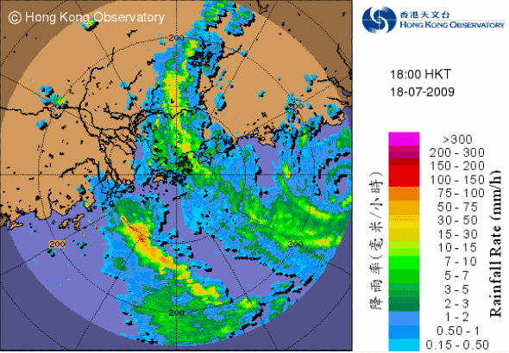
．下午8時正的雷達圖像
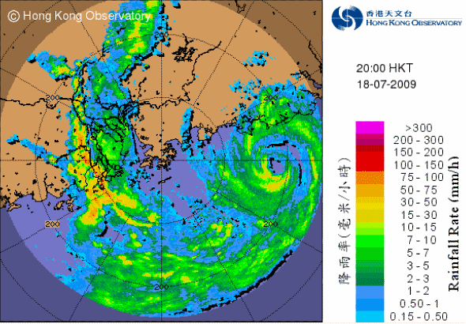
↑莫拉菲的眼牆有所增強
．下午10時的雷達圖像
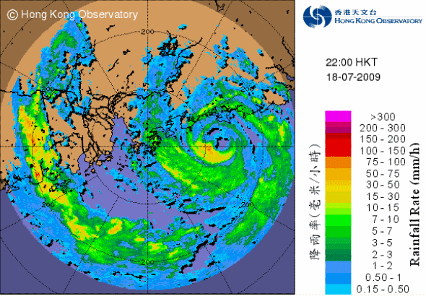
↑莫拉菲以頗快的速度穩定地向偏西移動，即將進入本港100公里範圍。

．下午9時的衛星雲圖
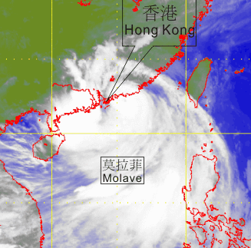
↑莫拉菲已達到其強度頂峰，中心持續風速達每小時140公里。
．下午6、8及10時本港各區風向及風速
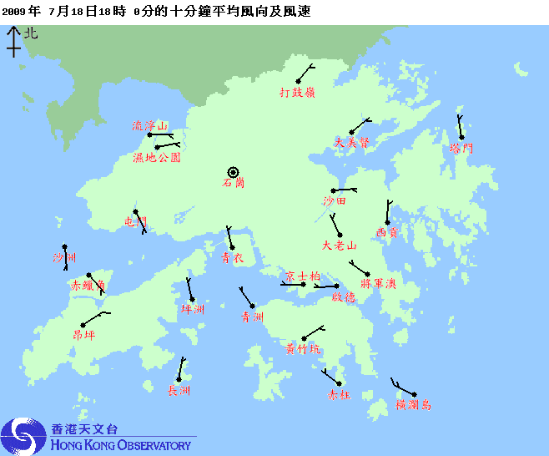
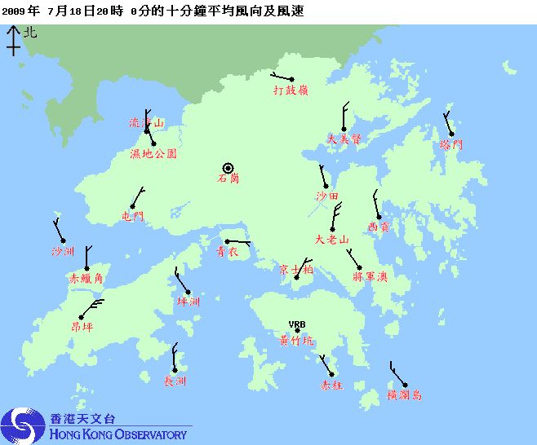
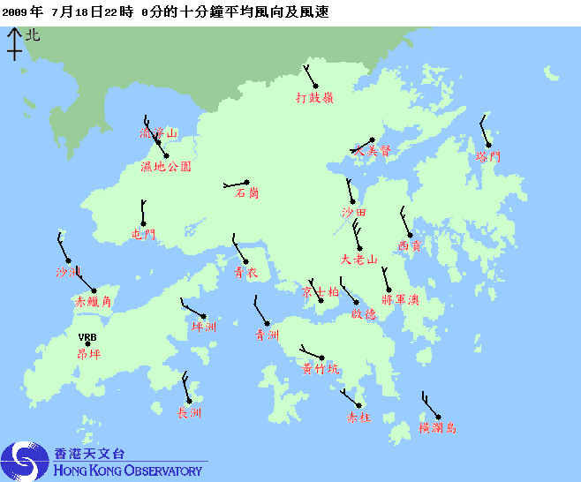
．莫拉菲正面吹襲本港並登陸
本港風勢在八號信號發出後迅速增強，莫拉菲亦繼續向偏西移動靠近本港。但因受陸地的牽引，莫拉菲近岸時出現多次北跳。
莫拉菲在19日上午12時50分左右登陸本港東北偏東方約50公里的鵬半島，位於莫拉菲中心附近的沱濘列島在其未登陸時錄得968.7百帕的氣壓，顯示莫拉菲擁有一定的強度。
．上午12時24分的雷達圖像
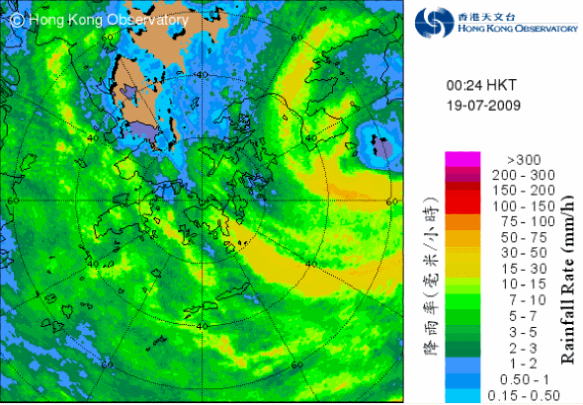
↑莫拉菲正位於天文台之東北偏東方約60公里，風眼清晰可見。

莫拉菲繼續迫近，部分地區吹烈風或以上程度的西北風，與莫拉菲距離較近的塔門則錄得暴風程度的持續風速。受莫拉菲南方的強勁雨帶影響，本港普遍地區雨勢較大，因此天文台在上午1時45分發出黃色暴雨警告信號。另外，因本港的風力或會繼續增強，天文台在上午1時30分改發九號烈風或暴風增強信號。
由於莫拉菲與本港的距離非常近，因此多個測量站如大埔、打鼓嶺及上水均錄得自2003年9月颱風杜鵑襲港時的最低氣壓，沙頭角更於上午2時錄得974.1百帕的氣壓。
莫拉菲的雨帶繼續影響本港，本港的雨勢未有減弱或停止。天文台在上午2時25分改發紅色暴雨警告信號。
．塔門錄得的風速
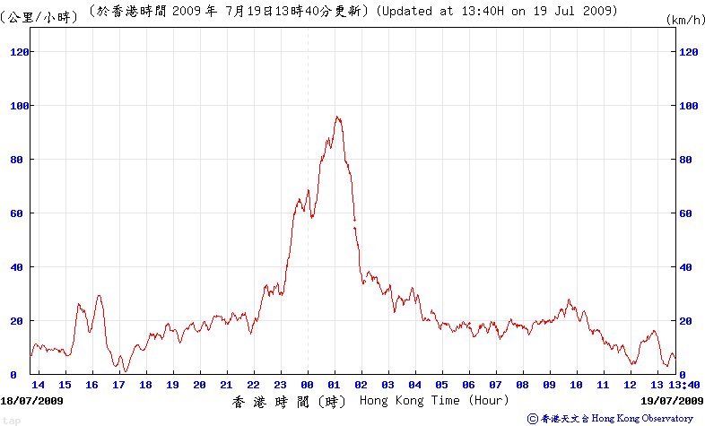
．莫拉菲影響下，打鼓嶺的氣壓讀數
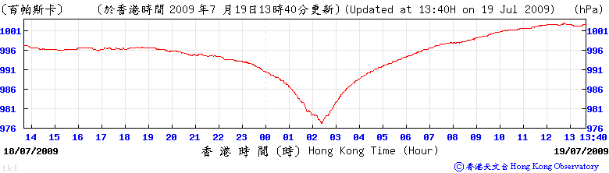
．杜鵑影響下，打鼓嶺的氣壓讀數
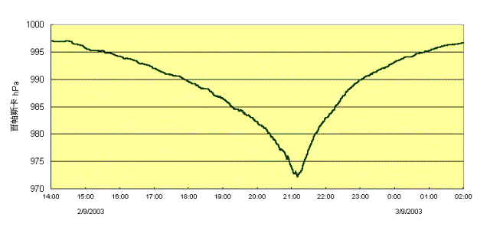
．上午2時本港各區的風力及風向
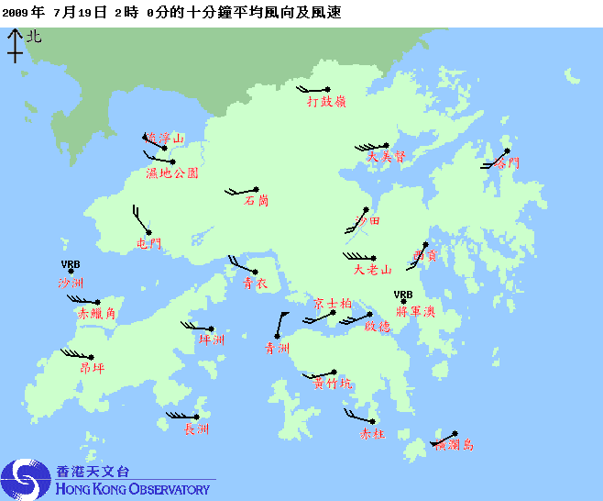
↑本港風力於八號信號發出後迅速增強
．上午2時的雷達圖像
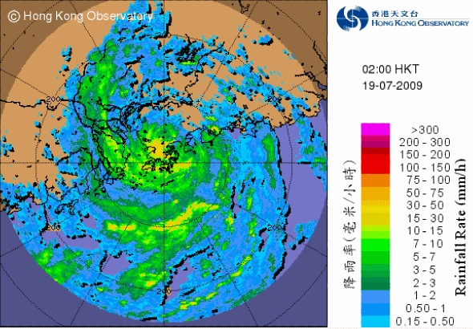
↑此時莫拉菲最接近本港，位於天文台以北約40公里。

隨著莫拉菲在本港以北掠過，本港各區風向在2時半左右開始由西北轉向西南。從雷達圖像可見，莫拉菲的風眼在登陸後被填塞，組織亦逐漸轉差，顯示其強度有所下降。因本港風勢已停止增強，而且莫拉菲開始遠離及減弱，天文台在上午4時40分改發八號烈風或暴風信號。莫拉菲當時集結於本港之西北偏西方約80公里，橫過深圳並移向珠江口以西一帶。
．遠離本港，減弱消散
受陸地影響，莫拉菲繼續減弱。其橫過深圳後，天文台在上午6時將莫拉菲降格為強烈熱帶風暴。隨著登陸後雨帶逐漸減弱，本港的雨勢轉弱，天文台在上午5時30分取消紅色暴雨警告信號。
．上午4時的雷達圖像
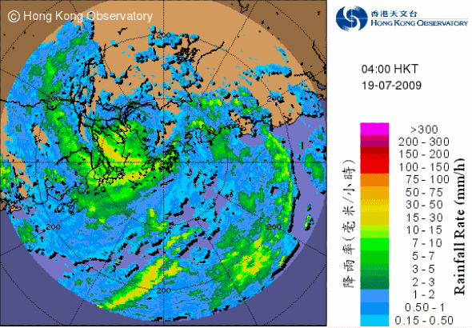
↑莫拉菲的組織轉差，本港雨勢亦逐漸減弱

莫拉菲逐漸遠離，本港風勢進一步轉弱，天文台於上午6時40分改發三號強風信號，當時莫拉菲位於本港之西北偏西方約110公里。
隨著莫拉菲以頗快的速度向西移動並迅速減弱，天文台在10時40分，即改發三號信號的4小時後，改發一號戒備信號。當時莫拉菲已移至本港之西北偏西方約200公里並減弱為熱帶風暴。
莫拉菲繼續遠離本港，對本港的威脅解除，天文台於下午1時15分取消所有熱帶氣旋警告信號。當時莫拉菲集結在本港之西北偏西方約260公里。
莫拉菲繼續向西移動並深入陸地，其對流雲帶逐漸減弱消散。莫拉菲其後在下午4時減弱為熱帶低氣壓，同時，天文台對其發出最後一份船舶熱帶氣旋警報。
莫拉菲最終於翌日（20日）上午2時減弱為低壓區。
．莫拉菲對本港的影響
由於本港風勢在18日晚間迅速增強，莫拉菲對本港的影響相對較輕微。在莫拉菲襲港期間，政府接獲62宗塌樹報告，有5人因受輕傷而送院治理。
莫拉菲對本港的破壞之所以較輕微，是因為其在本港以北掠過，在可航半圓及地型屏障保護下，即使莫拉菲非常接近本港，其帶來的西北風亦相對較弱。而且本港風力最強的是凌晨時份，該時段人流極少，造成的傷亡必然大大減低。
若果不幸地莫拉菲登陸本港或於本港以南近距離掠過，本港將身處於危險半圓內，並且欠缺地型屏障保護。以莫拉菲登陸前的強度，本港將會普遍吹暴風或颶風。天文台或需要發出更高信號，莫拉菲對本港的破壞更會大大增加。
另外，莫拉菲的強烈雨帶集中在其中心之南部。本港在19日凌晨時分不斷受雨帶影響，天文台一度發出山泥傾瀉警告及新界北部水浸特別報告。當天本港普遍地區均錄得100毫米的雨量，部分地區甚至達150毫米。
．7月19日本港的總雨量圖
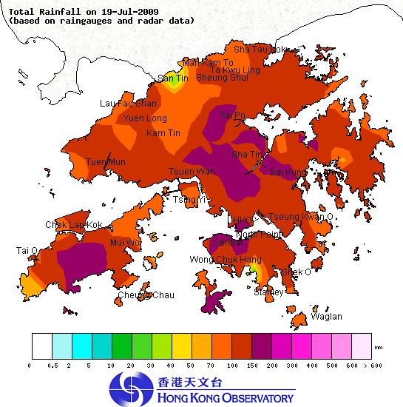
值得留意的是，本港與鄰近的澳門發出的熱帶氣旋警告信號罕見地出現兩級的差異。縱使澳門數條大橋曾錄得烈風，但當地的氣象局卻只發出三號強風信號。
．在莫拉菲影響下，本港各區的風力數據
．八個參考測風站所錄得的最高風速
測風站 | 最高風速（10分鐘） | 程度
長洲 | 75km/h | 烈風
赤鱲角 | 71km/h | 烈風
啟德 | 61km/h | 強風
青衣（蜆殼油庫） | 59km/h | 強風
西貢 | 55km/h | 強風
沙田 | 50km/h | 強風
打鼓嶺 | 48km/h | 強風
濕地公園 | 33km/h | 清勁
錄得強風程度的站數有︰5個
錄得烈風程度的站數有：2個
錄得暴風程度的站數有︰0個
錄得颶風程度的站數有︰0個

．八個參考測風站的持續風力達強風及烈風的時段
測風站 | 最初達強風 | 最後達強風 | 最初達烈風 | 最後達烈風
長洲 | 18/7 16:09 | 19/7 12:18 | 19/7 00:30 | 19/7 07:17
赤鱲角（機場） | 18/7 16:52 | 19/7 11:19 | 19/7 01:26 | 19/7 04:37
啟德 | 18/7 23:36 | 19/7 03:37 | / | /
西貢 | 19/7 00:51 | 19/7 09:45 | / | /
沙田 | 19/7 02:02 | 19/7 02:55 | / | /
打鼓嶺 | 19/7 01:28 | 19/7 03:02 | / | /
青衣（蜆殼油庫） | 19/7 00:49 | 19/7 04:26 | / | /
註︰1.濕地公園並無錄得強風或烈風程度的風速
2. 本表列出持續風力最初及最後達到強風及烈風程度的時間。其間，風力可能高於或低於指定的風力

．在莫拉菲影響期間，本港各站所錄得的最高陣風及持續風速
